Ontwerptechniek Huiswerkopdracht 3
Niels van Kralingen en Renzo van Kerkoerle
MTD2A4

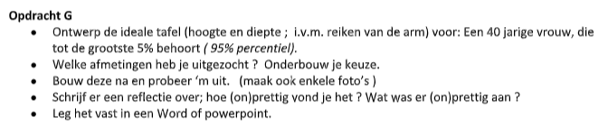

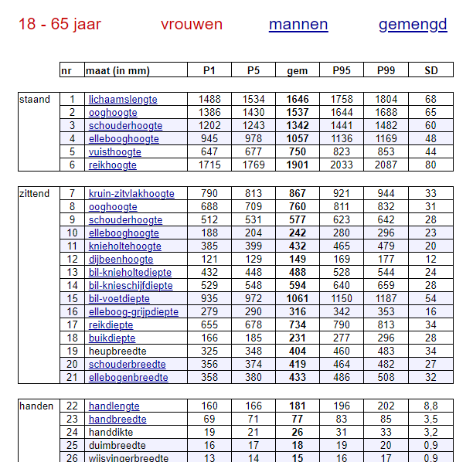

Uitgaand van de DINBelg 2005 site zijn wij erachter gekomen dat de ideale tafelhoogte voor een vrouw van 40 jaar oud die bij de top 5 procent met grote mensen hoort 745 mm hoog is.

Ellebooghoogte 280 mm
Knieholtehoogte 465 mm
Ideale tafelhoogte = 745 mm

We zijn erachter gekomen dat de tafels in de kleine hokjes langs het IPO lokaal dezelfde hoogte hebben als de door ons onderzochte ideale tafelhoogte. We zitten altijd aan deze tafels te werken en vinden het een fijne hoogte om aan te werken.

